Внимание!
Знай и строго выполняй!

Безопасность на улицах города:
выбирай не самый короткий, а самый безопасный маршрут до дома, школы;
если рядом притормозила машина, немедленно отойди от неё в сторону. Что бы ни говорил водитель, нужно держаться от машины на расстоянии. Ни в коем случае в неё не садись;
на безлюдной улице, проходя мимо незнакомца или компании незнакомых людей, соблюдай безопасную дистанцию (не менее 2 м);
если неизвестные люди пытаются с тобой познакомиться, дарят подарки. Приглашают в гости, немедленно уходи. Затем расскажи об этом родителям;

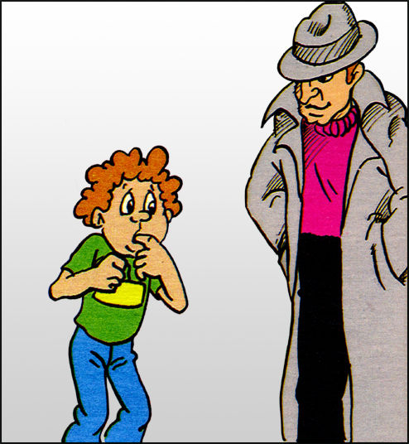
если незнакомцы настойчивы – громко кричи, брыкайся, кусайся, убегай в ближайшее безопасное место;
никогда не ходи в подвалы и на чердаки домов – там очень опасно;
не заходи в лифт с незнакомыми людьми, не поднимайся в одиночку по тёмным опасным лестницам, ни под каким видом не заходи в чужие квартиры;
не броди по двору и улицам в одиночку, когда в вашем районе произошла серия нераскрытых преступлений.

Электробезопасность
Если хочешь долго жить – не приближайся без крайней необходимости к находящимся под напряжением проводам и электроустановкам.
Нельзя:
влезать на опоры высоковольтных линий;
играть под воздушными линиями электропередач;
устраивать под высоковольтными линиями походные биваки и стоянки;
разводить костры под высоковольтными линиями;
делать на провода набросы проволоки и других предметов;
запускать под высоковольтными линиями воздушного змея;
влезать на крыши домов и строений, где поблизости проходят электрические провода;
заходить в в электрощитовые и другие элетротехнические помещения;
крайне опасно касаться оборванных висящих или лежащих на земле проводов или даже приближаться к ним.
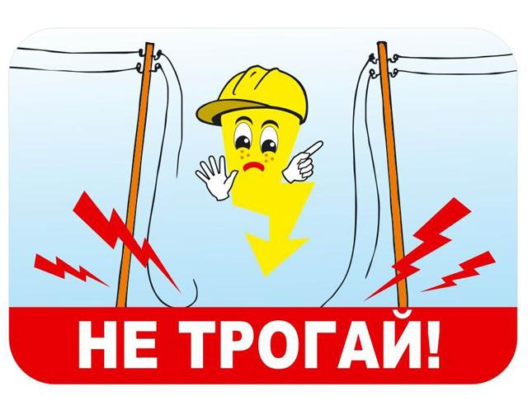

Защита от злой собаки
При нападении собаки надо:
попытаться остановить нападающую собаку громкой командой «Фу», «Сидеть», «Стоять» и др.;
бросить в собаку какой-нибудь предмет, чтобы выиграть время;
защищаться с помощью палки или камня;
при прыжке собаки – защитить горло, прижав подбородок к груди и выставив вперёд руку;
бить собаку по наиболее уязвимым местам: голове, носу, в пах, по хребту или задним лапам;
призвать на помощь окружающих.
При нападении собаки нельзя:
заигрывать с незнакомой собакой. Даже если она кажется вам дружелюбной;
подходить к собаке, когда она ест или стережёт какую-нибудь вещь;
показывать ей свой испуг, неуверенность;
пытаться убежать;
поворачиваться к собаке спиной.

Что делать, если собака вас укусила?
Надо:
промыть рану обильным количеством воды, лучше с перекисью водорода;
окружность раны смазать йодом и наложить чистую повязку;
срочно обратиться в ближайший травмпункт.

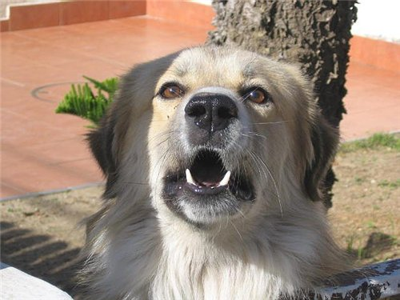

Безопасность на дороге

Знай и соблюдай правила дорожного движения

Правила перехода дороги по нерегулируемому пешеходному переходу:
остановись у пешеходного на краю тротуара, не наступая на поребрик (бордюр);
посмотри налево и направо и определи: какая это дорога – с двусторонним движением или с односторонним;
пропусти все близко движущиеся транспортные средства;
убедись, что нет транспортных средств, движущихся в сторону пешеходного перехода задним ходом;
начинай переход только на безопасном расстоянии от движущихся транспортных средств, определяя это расстояние, помни об остановочном пути;
пересекай проезжую часть быстрым шагом, но не бегом!
не прекращай во время перехода наблюдать за транспортными средствами слева, а на другой половине дороги – справа;
при вынужденной остановке на середине проезжей части не делай шагов ни вперёд, ни назад! Следи за транспортными средствами, движущимися слева и справа;
при одностороннем движении наблюдай за транспортными средствами со стороны их движения;
иди по переходу под прямым углом к тротуару, а не наискосок.

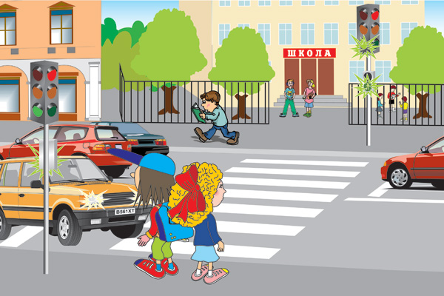

Правила для пешеходов:
ходи только по тротуарам, если тротуара нет – иди по обочине навстречу движению;
переходи улицу только там, где разрешено, посмотри сначала налево, потом направо;
не переходи улицу на красный свет, даже если нет машин;
не играй на дороге или рядом с ней;
не выбегай на проезжую часть;
не выходи на мостовую из-за препятствия;
автобус и троллейбус обходи сзади, а трамвай – спереди.
Правила для велосипедистов:
когда садишься на велосипед, проверь руль и тормоза;
ездить на велосипедах по дорогам можно только с 14 лет, а на мопедах с 16 лет;
запрещается ездить по проезжей части, если есть велосипедная дорожка;
если надо пересечь дорогу, это делается пешком, держа велосипед за руль по обычным правилам для пешеходов;
во время езды на велосипеде не выпускай руль из рук.

Заключение

Изучи памятку.
Побеспокойся, чтобы её знали твои друзья, одноклассники. Храни её в квартире на видном и доступном месте.
Если тебе что-то неясно, обратись за консультацией к преподавателям, родителям.
В раздел «Для заметок» запиши необходимые телефоны и адреса аварийных служб.

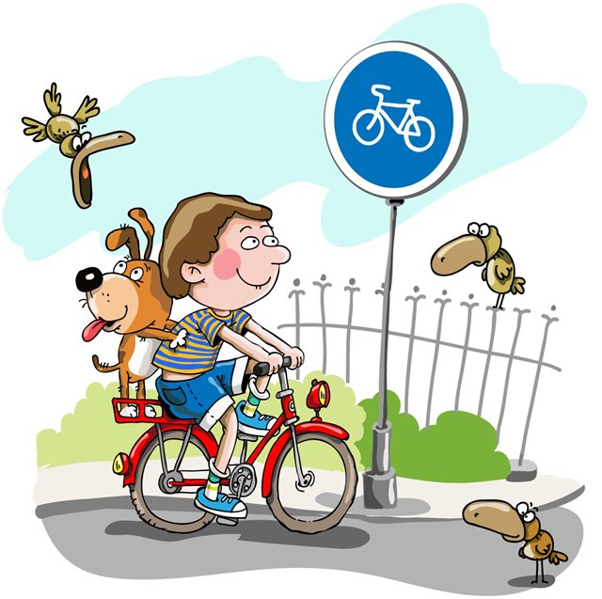

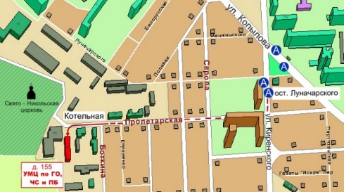

Краевое государственное казённое
образовательное учреждение ДПО «Институт
региональной безопасности» находится по адресу:
660100, г. Красноярск, ул. Пролетарская, 155.
Остановка транспорта: ул. Луначарского.
Автобусы 2, 12, 14, 43, 49, 11, 80, троллейбусы 5, 13, 15 т. (391) (391) 229-74-74


БЕЗОПАСНОСТЬ
НА УЛИЦАХ И ДОРОГАХ

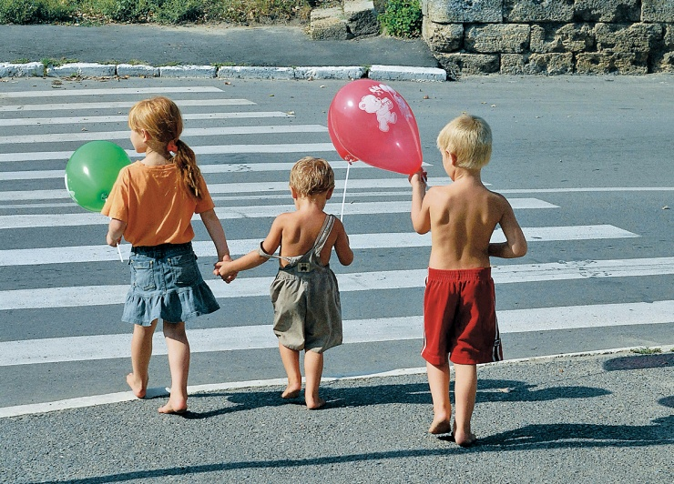

г. Красноярск

